FORSLAG TIL REGULERINGSENDRING
av
Detaljregulering for <navn>
PlanID:
Dato: utarbeidet/siste revisjon <dato>

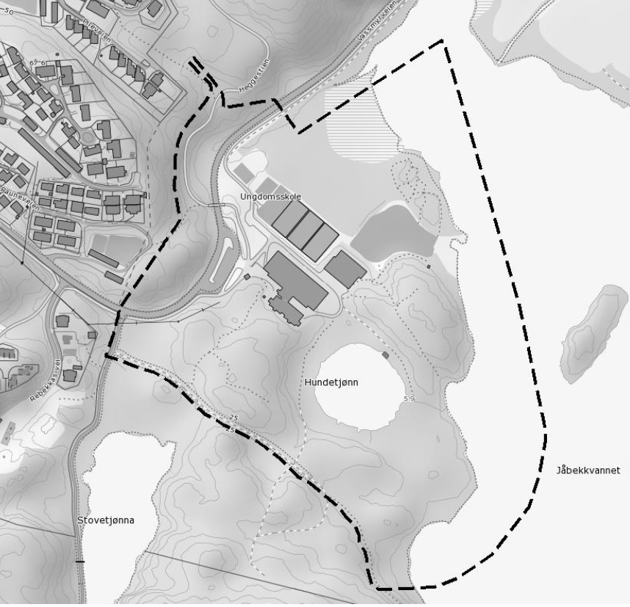
Sett inn illustrasjon

Innhold
1 Hensikten med reguleringsendringen 2
2 Planstatus 2
3 Forslagsstiller og plankonsulent 3
4 Dagens situasjon 3
4.1 Generelt 3
4.2 Barn og unges interesser 4
4.3 Folkehelse 4
4.4 Naturmangfold 4
5 Beskrivelse av forslag til endring 4
6 Forslag til nytt plankart og bestemmelser 5
7 Vurdering av § 12.14, 2.ledd 5
8 Virkninger av forslaget 5
8.1 Generelt 5
8.2 Barn og unges interesser 6
8.3 Folkehelse 6
8.4 Naturmangfold 6
8.5 Annet 6
9 Kommentarer til innspill 6
10 Oppsummering 6
11 Vedlegg 6

Hensikten med reguleringsendringen

Planstatus
Hvilke reguleringsplan gjelder i dag. Vedtaksdato og planid.
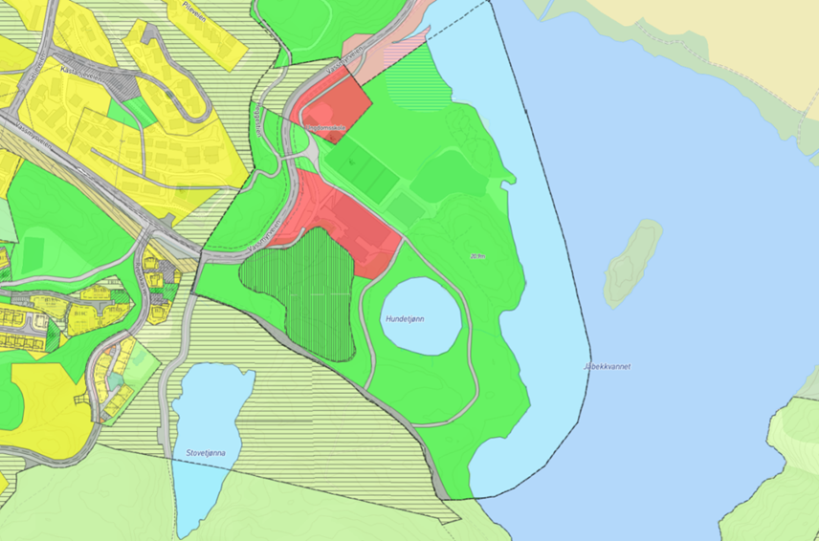
Figur <x> Sett inn utsnitt av gjeldende reguleringsplan.

Forslagsstiller og plankonsulent
Forslagsstiller: <Navn, adresse, epost, telefon>
Plankonsulent: <Navn, adresse, epost, telefon>
Fakturamottaker: <Navn, adresse>

Dagens situasjon

Generelt
Beskrivelse av området (feks. beliggenhet, topografi, geologiske forhold, vegetasjon, klima/solforhold, osv.). Sett gjerne inn foto.

Barn og unges interesser
Hvordan brukes området av barn og unge i dag. Er det lekeplass i nærheten, er det skolevei gjennom/ved området, bærer området preg av at barn og unge bruker det (lekehytter, klatretrær osv).

Folkehelse
Beskrivelse av områdets verdi/bruk i forhold til folkehelse. Er det for eksempel brukt som friluftsområde, er det stier der, fine naturområder, turdrag, viktige verneverdige bygninger, andre kulturminner og kulturmiljøer, er området utsatt for forurensning/støy osv.

Naturmangfold
Er det noen registreringer i naturbasen? Basert på kjente registrering og lokalkunnskap; finnes det sårbare arter og/eller uønskede (fremmede) arter? Er det gjennomført befaring av området/egne registreringer?

Beskrivelse av forslag til endring
Her gis en beskrivelse av hva som inngår i endringsforslaget. Dersom det er endring i plankart settes det inn et utsnitt av kart som viser før og et utsnitt som viser etter endring. Se eksempel under.
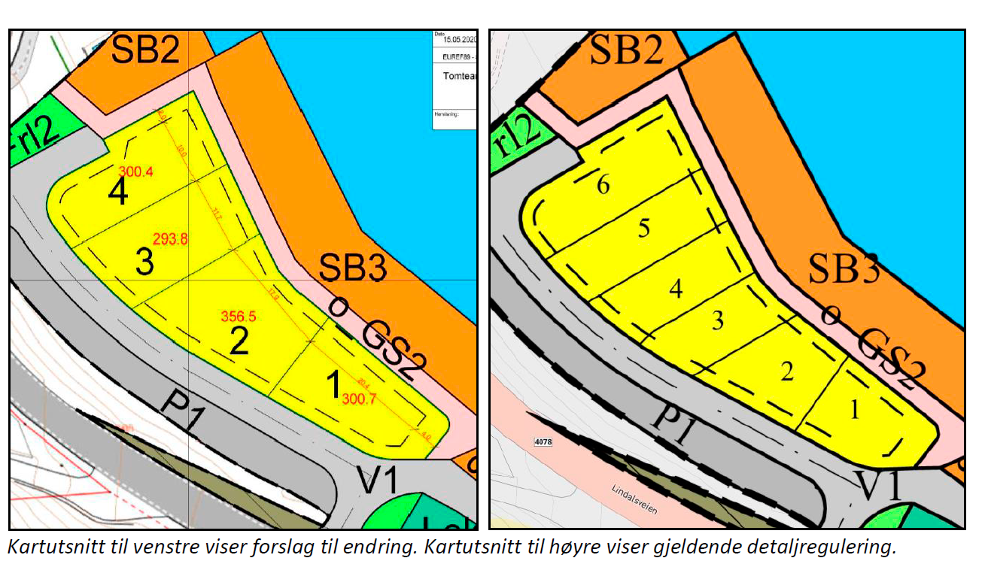
Figur <x>. Kartutsnitt viser forslag til endring til venstre og gjeldende plan til høyre.
Medfører forslaget endringer i maks bygningsvolum, kan dette gjerne vises i illustrasjon som viser før/etter-situasjon, se eksempel under.
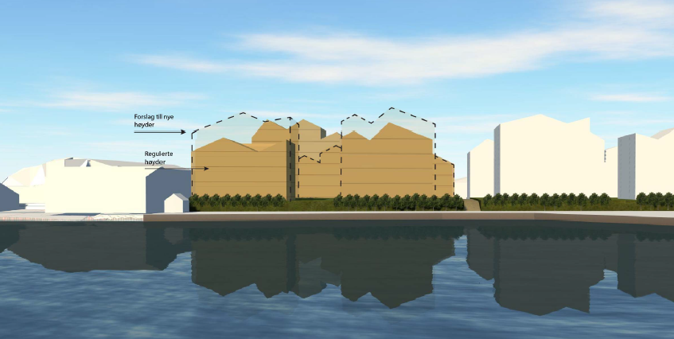
Figur <x>. Før/etter endring.

Forslag til nytt plankart og bestemmelser

Vurdering av § 12-14, 2.ledd
Mulighetene for endring av en reguleringsplan fremkommer av plan- og bygningslovens § 12-14. I første ledd fremkommer det som er hovedregelen, nemlig at endringer skal følge samme bestemmelser som ved utarbeidelse av ny plan.
I andre ledd kommer et unntak fra hovedregelen, mulighet for å gjøre reguleringsendringer med en forenklet prosess. Dette leddet regnes som bakgrunnen for det som man ennå betegner som «mindre endring». Videre er det gitt tre betingelser for at man kan behandle en endring etter § 12-14, 2. ledd.
Betingelsene for å kunne behandle en endring etter § 12-14, 2. ledd er at:
1. endringene i liten grad vil påvirke gjennomføringen av planen for øvrig,
2. ikke går utover hovedrammene i planen, og
3. ikke berører hensynet til viktige natur- og friluftsområder.
Det må gjennomføres en selvstendig vurdering av endringsforslaget opp mot disse tre punktene, sammen med en konklusjon om endringen kan behandles etter forenklet prosess.

Virkninger av forslaget

Generelt
Hvilke virkninger/konsekvenser kan foreslått endring medføre i forhold til gjeldende reguleringsplan.

Barn og unges interesser
Medfører endringen konsekvenser for barn og unge?
Det vises her spesielt til «Rikspolitiske retningslinjer for å styrke barn og unges interesser i planleggingen» hvor det bla. er angitt følgende:
«Ved omdisponering av arealer som i planer er avsatt til fellesareal eller friområde som er i bruk eller er egnet for lek, skal det skaffes fullverdig erstatning. Erstatning skal også skaffes ved utbygging eller omdisponering av uregulert areal som barn bruker som lekeareal, eller dersom omdisponering av areal egnet for lek fører til at de hensyn som er nevnt i punkt b ovenfor, for å møte dagens eller framtidens behov ikke blir oppfylt.»

Folkehelse
Medfører endringen konsekvenser i forhold til folkehelse. Blir for eksempel turområder berørt, får endringen konsekvenser i forhold til estetikk, støy, uteområder, solforhold, mulighet for gang- og sykkeladkomst osv.

Naturmangfold
Medfører endringen konsekvenser i forhold til naturmangfoldloven? Hvorfor/hvorfor ikke? Da skal vurdering i hht. Naturmangfoldlovens §§ 8-12 legges inn her.

Andre mulige virkninger/konsekvenser
Andre temaer som kan være aktuelle er for eksempel: forhold til omgivelsene/landskap, solforhold, kulturminner/-miljø, miljømessige temaer (forurensning, støv, lukt, luft, ulykkesrisiko), støy, rasfare, økonomiske konsekvenser for kommunen, klima osv.

Kommentarer til innspill
Her listes innspill opp, sammen med deres kommentar til innspillet.

Oppsummering
Konklusjon

Vedlegg
- Revidert plankart i hht. kommunens krav til kart (pdf og sosi)
- Reviderte bestemmelser (word-format)
- Varslingsliste
- Innkomne merknader
- Evt. andre dokumenter/rapporter

